一、安装git与基础配置

1. 访问<https://registry.npmmirror.com/binary.html?path=git-for-windows/>这个镜像源网站下载对应的git。
2. 安装完成后打开git-bash.ext程序，配置环境。  
   文本

   描述已自动生成

二、创建本地项目仓库与分支

1. 创建本地仓库  
   在本地文件系统中，选择一个合适的目录，通过终端进入该目录。  
   在终端中执行初始化仓库命令：  
   git init
2. 建立分支：  
   在终端中输入如下代码创建一个名为”dev”的分支，并且切换到该分支  
   git checkout -b dev

三、项目开发中的操作  
 1）提交项目  
 将需要提交的文件提交到暂存区，使用如下命令。  
 git add samba服务--第五组.docx  
 编写有意义的提交信息描述本次所作的更改，使用如下命令：  
 git commit -m “Nice to meet you”

2) 分支管理  
 创建分支：git branch master。这就会在本地仓库创建一个名为 master 的分支。

切换分支：git checkout master

合并分支：首先切换到master分支使用git checkout master。在执行法合并dev 分支命令git merge dev。

3）查看日志以及回溯  
 查看日志：  
 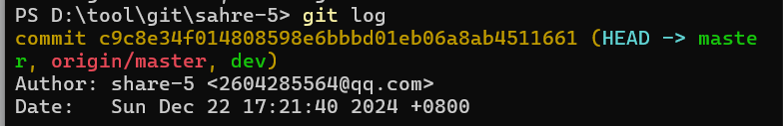

使用 git log 命令查看项目的提交历史，它会按时间倒序列出每个提交的信息。  
 

使用git log –oneline 方便快速浏览提交历史。

回溯：

git reset --hard <commit_hash>  
 <commit_hash>表示为上面查看到的

四、将项目开源到github

1）在github上创建远程仓库：

2）在本地项目仓库终端执行：  
 git remote add origin <your_github_repository_url>。

这里的 <your_github_repository_url> 是刚在 GitHub 上创建的仓库的 URL，通常是 HTTPS 。

3）推送本地文件到Github  
 git push -u origin master

1. 结果https://github.com/lajibag/share-5：

